REPORTE DE PUNTOS EN CERO Y SIN DATOS
Reporte generado: 30-07-2026 11:46:12 UTC

RESUMEN EJECUTIVO
Total de puntos analizados: 110
Puntos con datos disponibles: 90
Puntos marcando cero: 15
Puntos sin datos disponibles: 20
Porcentaje en cero: 16.67%
Porcentaje sin datos: 18.18%

Gráfica de distribución de puntos:
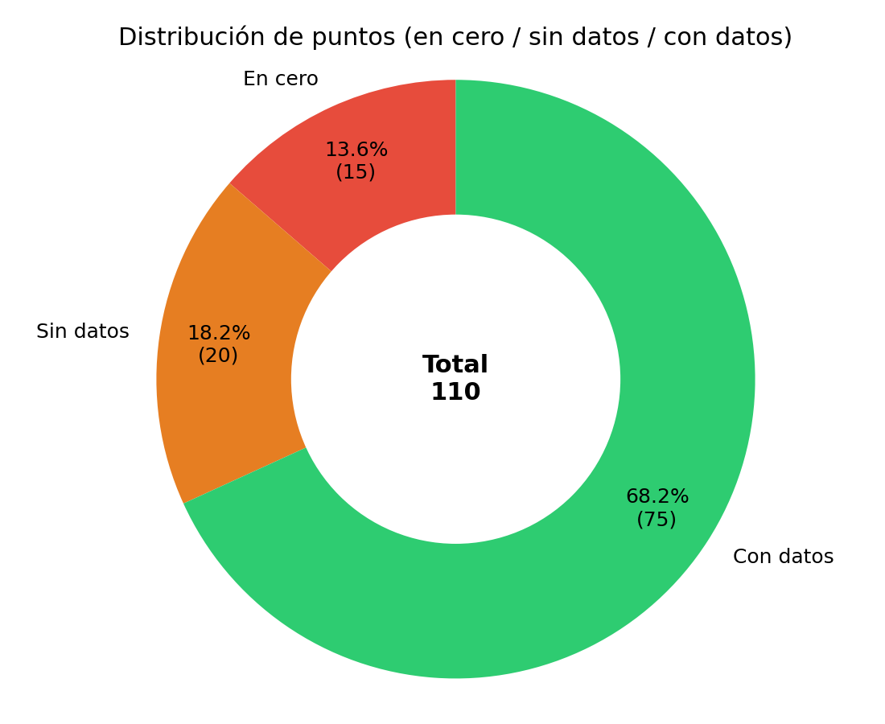

PUNTOS MARCANDO CERO
Los siguientes puntos están registrando consumo cero en los últimos días:
Nodo ID | Nombre del Punto | Empresa | ID Empresa
000009-02 | Estanque Reutilización | COPEC | 000009
000009-03 | Lavado Automático Norte | COPEC | 000009
000009-04 | Lavado Automático Sur | COPEC | 000009
000008-09 | Juan Bautista Pasten | CORMUP | 000008
000008-01 | Lic. Antonio Hermida F | CORMUP | 000008
000008-12 | Unión Nacional Árabe | CORMUP | 000008
000012-08 | Quilicura Lav. de Maquinas | DERCO | 000012
000027-02 | Estanque Inferior | Fundo Zapallar | 000027
000027-03 | Etapa N°5 | Fundo Zapallar | 000027
000007-04 | Elementary | Nido de Aguilas | 000007
000007-05 | Nido Piscina | Nido de Aguilas | 000007
000025-34 | Alimentación Baños | Parque Arauco | 000025
000025-33 | Salida de emergencia pasillo 1 ARROW | Parque Arauco | 000025
000017-07 | Cumbre de cóndores pte. | Renca | 000017
000017-06 | Piscina Municipal | Renca | 000017

PUNTOS SIN DATOS DISPONIBLES
Los siguientes puntos no tienen datos disponibles en los últimos días (sin respuesta de la API o sin registros):
Nodo ID | Nombre del Punto | Empresa | ID Empresa
000009-00 | Copec Costanera | COPEC | 000009
000009-01 | Oficina Admin. | COPEC | 000009
000008-03 | Carlos Fernandez P. | CORMUP | 000008
000010-04 | Colegio Maipo | Corporación Puente Alto | 000010
000010-10 | Consolidada | Corporación Puente Alto | 000010
000010-06 | Esc. Gabriela | Corporación Puente Alto | 000010
000010-07 | Esc. Juan Mackenna | Corporación Puente Alto | 000010
000010-09 | Esc. Los Andes | Corporación Puente Alto | 000010
000010-05 | Esc. Luis Matte Larraín | Corporación Puente Alto | 000010
000010-11 | Esc. Nonato Coo | Corporación Puente Alto | 000010
000010-03 | Esc. Padre Hurtado | Corporación Puente Alto | 000010
000010-02 | Esc. Villa Independencia | Corporación Puente Alto | 000010
000010-01 | Escuela Andes del SUR | Corporación Puente Alto | 000010
000010-08 | Liceo Chiloé | Corporación Puente Alto | 000010
000012-06 | Quilicura Matriz Principal | DERCO | 000012
000027-07 | Etapa N°2 | Fundo Zapallar | 000027
000027-08 | Etapa N°3 | Fundo Zapallar | 000027
000027-09 | Riego Llenado de Estanque ESVAL | Fundo Zapallar | 000027
000025-32 | Matriz Pasillo Tecnico Boulevard | Parque Arauco | 000025
000006-05 | Liceo Juan Pablo Duarte | Providencia | 000006

Nota: Este reporte verifica solo el día de referencia (hoy). Un punto se considera 'en cero' si todos sus registros horarios son cero durante este periodo. Un punto se considera 'sin datos' si no hay respuesta de la API o no hay registros en esa ventana.

